**Мицеллярные системы для проведения пероксиоксалатной хемилюминесцентной реакции**

***Кузьмина М.С., Фомин Е.О.***

*Студент, 2 курс специалитета*

*Московский государственный университет имени М.В. Ломоносова,*

*химический факультет, Москва, Россия*

*E-mail:* m.kuzmina2005@yandex.ru

Вследствие нарушения метаболизма кислорода, концентрация пероксида водорода в раковых клетках может увеличиваться на 1-2 порядка по сравнению с нормальными клетками. Эту особенность можно использовать при разработке новых стратегий лечения опухолей. Одним из таких активно-развивающихся подходов является хемо-индуцированная фотодинамическая терапия (хемо-ФДТ). Данный метод основан на возбуждении фотосенсибилизатора (ФС) за счет энергии химической реакции, которая протекает с участием пероксида водорода. Наиболее эффективной хемилюминесцентной реакцией на Н2О2 является пероксиоксалатная хемилюминесцентная реакция (ПО-реакция), схема которой представлена на Рисунке 1. Она протекает между пероксидом водорода и ароматическим эфиром щавелевой кислоты. В результате этой реакции образуется высокоэнергетический промежуточный продукт — 1,2-диоксетандион, который способен передавать избыточную энергию ФС, переводя его в возбужденное состояние. Далее процесс протекает в русле классической фотодинамической терапии. Стоит отметить, что данный подход может быть использован не только для терапии рака, но и для его диагностики, так как в ходе реакции может выделяться свет.

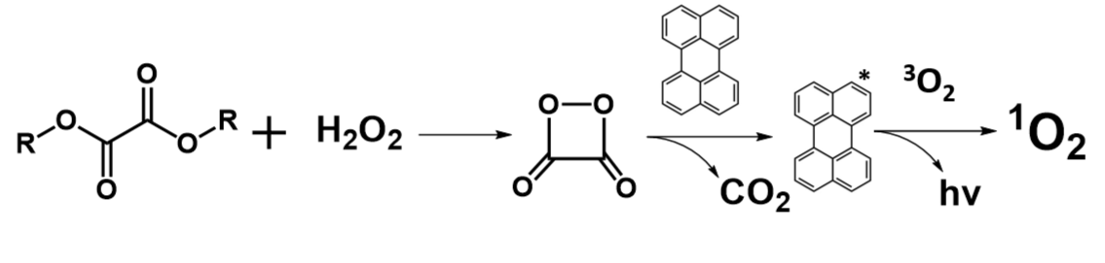

Рис. 1. Схема хемилюминесцентной пероксиоксалатной реакции

Главным недостатком метода является нестабильность субстрата ПО-реакции в водной среде. Для уменьшения гидролиза оксалата его помещают в гидрофобные частицы (эмульсии, наночастицы, мицеллы). Несмотря на то, что нанореакторы для хемо-ФДТ активно развиваются, детального исследования протекания ПО-реакции в них не проводилось.

В данной работе в качестве нанореакторов для проведения ПО-реакции использовали мицеллы блок-сополимеров молочной кислоты и этиленоксида, полученные методом нанопреципитации. С помощью динамического светорассеяния было установлено, что в основном образуются частицы с гидродинамическим радиусом   
15-16 нм. Второй фракцией являются частицы с радиусом от 100 до 240 нм. При увеличении концентрации полимера увеличивается доля и размер крупной фракции, что вероятно, говорит о том, что вторая фракция представляет собой агрегаты нескольких мицелл. Солюбилизация компонентов реакции в мицеллах практически никак не влияла на размеры фракций и на их долю.

Отметим, что изменение концентрации полимера отражалось не только на квантовом выходе ПО-реакции, но и изменяло кинетику реакции. Увеличение концентрации полимера в 5 раз замедляет скорость реакции примерно в 2 раза. Такое существенное влияние, возможно, связано с изменением структуры мицеллы (степени агрегации), в результате чего увеличивается ее гидрофобность и, соответственно, уменьшается локальная концентрация воды, что приводит к замедлению реакции.

*Работа была выполнена в качестве части проекта «Современные проблемы химии и физикохимии макромолекул» (Государственное задание No. AAAA-A21-121011990022-4).*